МИНИСТЕРСТВО НАУКИ И ВЫСШЕГО ОБРАЗОВАНИЯ РОССИЙСКОЙ ФЕДЕРАЦИИ

ФЕДЕРАЛЬНОЕ ГОСУДАРСТВЕННОЕ БЮДЖЕТНОЕ

ОБРАЗОВАТЕЛЬНОЕ УЧРЕЖДЕНИЕ

ВЫСШЕГО ОБРАЗОВАНИЯ

«ВОРОНЕЖСКИЙ ГОСУДАРСТВЕННЫЙ ТЕХНИЧЕСКИЙ УНИВЕРСИТЕТ»

(ФГБОУ ВО «ВГТУ», ВГТУ)

Факультет информационных технологий и информационной безопасности

Кафедра автоматизированных и вычислительных систем

ОТЧЕТ

по лабораторной работе № 2

по дисциплине «СМПРП»

Тема «СОЗДАНИЕ ПРОСТЕЙШЕГО ОБРАЗА DOCKER»

Выполнил

студент гр. мУПИ-251 Котов А.В.

Подпись, дата Инициалы, фамилия

Руководитель С.А. Олейникова

Подпись, дата Инициалы, фамилия

Защищена _________________ Оценка _________________________________

Дата

ВОРОНЕЖ 2025

**Цель лабораторной работы**

Получение навыков развертывания простейших контейнеров

**Краткие теоретические сведения**

Контейнеризация — это подход к разработке программного обеспечения, при котором приложение или служба, их зависимости и конфигурация (абстрактные файлы манифеста развертывания) упаковываются вместе в образ контейнера. Контейнерное приложение может тестироваться как единое целое и развертываться как экземпляр образа контейнера в операционной системе (ОС) узла.

**Ход выполнения работы**

1. Установить docker

2. Создать dockerfile, описав в нем, откуда будет наследоваться образ.

3. С помощью команды build в командной строке собрать соответствующий образ, например, в тэгом welkomer (предварительно перейдя в нужную директорию, т.е. в ту, в которой находится dockerfile)

4. Создание контейнера и передача туда переменных окружения

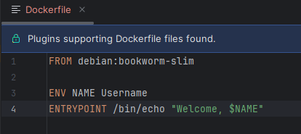

Рисунок 1 – Структура Dockerfile

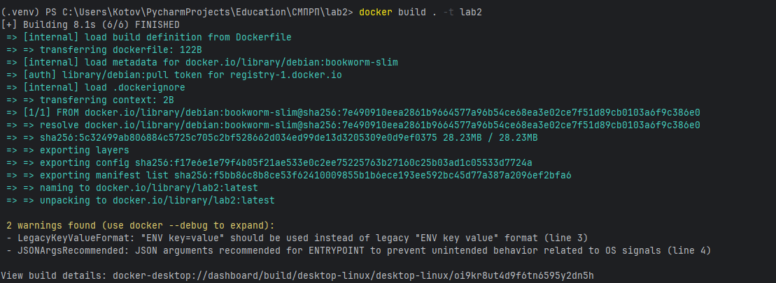

Рисунок 2 – Запускаем сборку Образа на основе Dockerfile



Рисунок 3 – Создаем контейнер на основе образа и передаем параметр NAME

**Результаты работы**

В результате выполнения лабораторной работы был создан Dockerfile, образ и контейнер на основе этого Dockerfile. В консоль были выведены данные на основе переданных переменных окружения

**Вывод**

В ходе лабораторной работы получены практические навыки использования Docker для создания образов, контейнеров